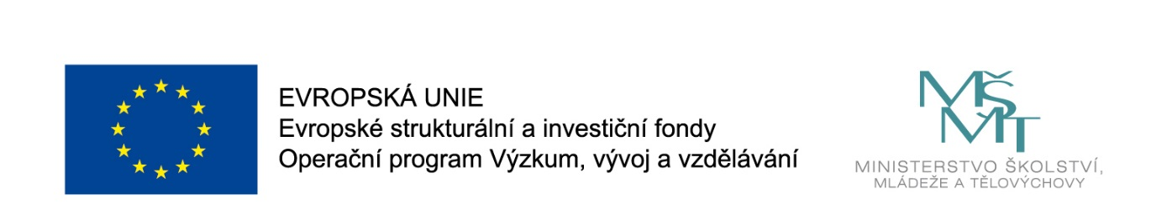
Videoinspirace k laboratorní práci
Přírodopis – Biometrika

Projekt: „Čerstvý vítr z hor“
číslo projektu: CZ.02.3.68/0.0/0.0/16_010/0000509

Partner projektu: Masarykova základní škola a Mateřská škola Debř,
Mladá Boleslav, Bakovská 7, příspěvková organizace

Termín konání Projektového odpoledne CKP: 21. 2. 2017

Hlavní koordinátor projektu: Základní škola, Trutnov, Komenského 399, 541 01 TRUTNOV

Pomůcky:
Pracovní list, krejčovský metr, SW Pasco Sparkvue + Pasco teploměr

Popis činnosti:
Video zachycuje postup při laboratorní práci z předmětu Přírodopis na téma Biometrika (měření těla).
Pracovní list může obsahovat různé varianty měřených částí těla.
Jako motivaci lze použít přirozenou zvídavost žáků, často překvapivé srovnání odhadu a změřených hodnot (zejména při měření teploty), porovnání velikosti odchylek mezi odhadem a měření u jednotlivců či skupin (chlapci x dívky), odhady může provést jiná osoba, atd.
Zvažte měření hmotnosti (bývá to citlivá záležitost u obou extrémů).
Pro kontrolu správnosti měření žáci vyznačí na obrázku lidského těla místo. kde k měření došlo.
Výsledkem laboratorní práce je zjištění biometrických údajů o lidském těle.

